Муниципальное бюджетное общеобразовательное учреждение средняя общеобразовательная школа № 1 им. Ляпидевского муниципального образования Щербиновский район станица Старощербиновская

РАЗРАБОТКА УРОКА
по основам православной культуры
«Совесть и раскаяние. Притча о блудном сыне»
7 класс

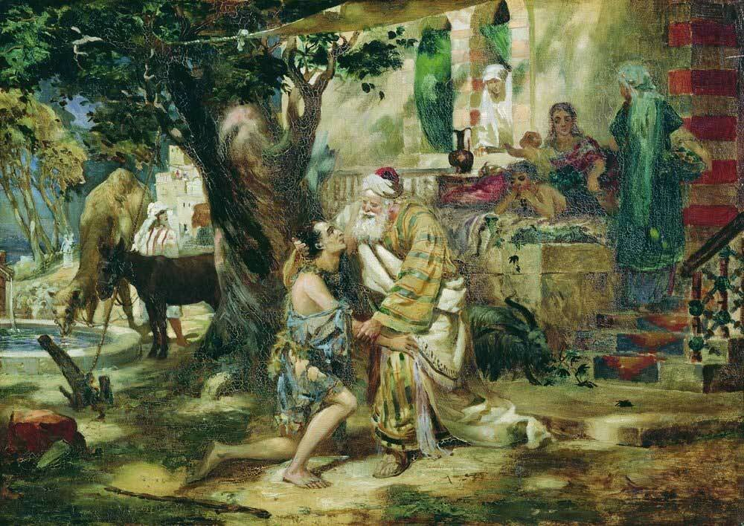

Шабанова Светлана Владимировна,

учитель ОПК

Ст.Старощербиновская- 2020

Тема урока: Совесть и раскаяние. Притча о блудном сыне.
Цели:
1.Формирование представления о совести и раскаянии, их значении в жизни человека.
2.Воспитание духовно-нравственной личности ребенка путём приобщения к духовному опыту традиций Православия.
Задачи:
- Личностные
– формирование представления о морали, нормах и правилах нравственного поведения;
- усвоение нравственно – этического опыта взаимодействия со сверстниками, старшими и младшими детьми, взрослыми.
2. Метапредметные
- овладение способностью принимать и сохранять цели и задачи учебной деятельности;
- овладение навыками смыслового чтения и интерпретации литературного произведения;
- умение вести диалог и работать в группе;
- готовность к сотрудничеству.
3. Предметные
- осмысление понятий греха, раскаяния и ответственности человека за свои поступки;
- формирование религиозного понятия «притча»
- осмысление роли грех без раскаяния в формировании болезней души.
Методическое оснащение урока:
1. Материально-техническая база: компьютер, проектор, экран, видеопритча.
2.Дидактическое обеспечение:
Текст притчи о блудном сыне (в распечатанном виде у каждого ученика).
Рабочая тетрадь для учащегося.
Дополнительная литература: словарь, библия для детей.
Тип урока: урок изучения нового материала.
Методы обучения: объяснительно - иллюстративный, беседа, работа с текстом, работа со справочной литературой.
Основные понятия: добро, грех, совесть, раскаяние (покаяние), православие.
Межпредметные связи: ИЗО, литература.
Ресурсы: ПК, мультимедиа, раздаточный материал.
Формы организации учебной деятельности: фронтальная и индивидуальная.

Работа с притчей о блудном сыне.
- Орг. момент.
Здравствуйте ребята, сегодняшний урок я начну с вашего любимого занятия, догадайтесь какого? (просмотр мультфильма- притчи). Смотрите, пожалуйста, очень внимательно, потому что после просмотра мы с вами будем писать настоящую книгу и каждый из вас попробует себя в роли писателя, может быть для кого то из вас это станет делом всей вашей жизни.
Я хочу вам показать, вот эту книгу. Называется она «Мои уроки ОПК», посмотрите сколько в ней много листочков, книга написана учениками нашей школы, даже теми ребятами, которые уже учатся в институте. Некоторые из них увлеклись писательством и присылают свои труды до сих пор. Может быть и вы с любовью вспомните уроки ОПК, когда повзрослеете.
- Просмотр видео (7 минут).
- Беседа.
- Скажите, какой сюжет вы увидели в мультфильме? т(об отце и двух его сыновьях)
- Каковы действия младшего сына? (уйти из семьи, взяв долю имущества)

- Каков же был ответ отца? (он согласился, не остановил своего сына)

- Почему же отец не остановил его? (Дал сыну право выбора, уважал его решение)
-Что и почему случилось с младшим сыном?
- промотав отцовские деньги остался в нищете, т.к. не задавал себе вопросов о своем образе жизни, о последствиях своих поступков. Многие люди оступаются по причине неосознания своих небдуманных действий. (зависть, осуждение других людей,уныние, пьянство, лень, драки, плохое отношение к родителям, окружающим людям, наркомания, и т.д.)

- Почему он всё таки решил вернуться к отцу? ( он раскаялся, осознал свои ошибки, подавил свою гордыню)

- Как его встретил отец? (был рад)

- Поучительный сюжет? (да, конечно)

- Касается ли нас всех? (да)
- Почему старший сын не проявил радости после возвращения брата?(Он был обижен на то, что брату, промотавшему свою часть имущества, устроили такой приём).
- Что вы думаете о его обиде? Была ли она справедливой? (Отчасти его можно понять, но обида заслонила в его душе радость от возвращения брата и счастья отца).
- Что сказал отец старшему сыну? («Ты всегда со мной и всё, что я имею, является и твоим. А брат твой словно пропадал и нашёлся, словно

4 Введение понятия «притча».

- А кто знает как называется короткий рассказ с поучительным смыслом?
(притча)
Притча ,о которой мы сегодня говорим, называется " Притча о блудном сыне", как и другие притчи рассказана она людям Иисусом Христом. Прочесть их мы можем и сейчас в книге, которой 2000 лет- Библии, самой востребованной книге во все времена.

В притчах скрыты поучения или нравоучения, несущие нам урок. На примере истории, изложенной в притче, мы делаем вывод о жизненных ценностях, поступках людей, нравственных законах. - Христос на примере притчей открывал общие для всех законы духовной жизни, чтобы мы могли воспринимать поучение, каждый в меру своих возможностей.
Эту притчу Христос рассказал, когда его спросили об отношении Бога к грешникам.
4. Раскрытие смысла притчи.
- Какое значение, по вашему мнению, имеет слово «блудный»? (Отбившийся от своей семьи, заблудившийся, непочтительный к родителям сын).
- Кого имел в виду Иисус Христос под образом блудного сына? (Всех людей, которым Бог дал нам свободу выбора, а они должны выбирать правильный путь, чтобы спастись и прийти тем самым в Царство небесное).
- А кого он подразумевал под образом отца? (Бога. Господь- это Отец всех людей, он всех любит и прощает, если мы раскаиваемся в своих грехах).
- А как относится Бог к праведным людям, которые стараются во всём следовать его воле? (Он очень рад им).
_Как вы понимаете пословицу «За раскаявшегося грешника двух праведников дают»? (Бог очень рад праведникам, но ещё больше он радуется, когда грешники, раскаиваясь в совершённых ими грехах, приходят к Богу, желая следовать его заповедям).
- Чему вас научила эта притча?
- Как нужно поступать с раскаявшимися грешниками?

Заключительное слово учителя ,

Смысл этой притчи раскрывает смысл всего христианства: человек должен увидеть и осмыслить свои грехи, искренне раскаяться в них, простить обиды другим людям, а главное: возлюбить ближнего своего как самого себя.
- Ребята, знайте, человек может совершить много ошибок, но если он раскается, то Бог простит его, как простил отец своего блудного сына. Умейте проявлять свои лучшие качества в общении с другими людьми.
Помните хорошие слова: относись к людям так, как бы ты хотел, чтобы они относились к тебе.

Подведение итогов
- Что нового вы узнали сегодня на уроке? (Ответы учащихся)
- Почему Иисус Христос говорил с людьми притчами? (Ответы учащихся)
- В чем смысл Христианства? (Ответы учащихся)

Рефлексия
Написать эссе " Притча о блудном сыне" для книги " Мои уроки ОПК".

Раздаточный материал.
Притча о блудном сыне

У некоторого человека было два сына; и сказал младший из них отцу: «Отче! дай мне следующую [мне] часть имения». И им имение. Младший сын, собрав всё, пошел в дальнюю сторону и там расточил имение свое, живя в пирах и общаясь с недостойными друзьями.
Когда же он прожил всё, настал великий голод в той стране, и он начал нуждаться; и пошел, пристал к одному из жителей страны той, а тот послал его на поля свои пасти свиней; и он рад был есть из одного корыта со свиньями, но никто не давал ему. Тогда он сказал: «Сколько наемников у отца моего избыточествуют хлебом, а я умираю от голода; встану, пойду к отцу моему и скажу ему: отче! я согрешил против неба и пред тобою и уже недостоин называться сыном твоим; прими меня в число наемников твоих».
Встал и пошел к отцу своему. И когда он был еще далеко, увидел его отец его и сжалился; и, побежав, пал ему на шею и целовал его. Сын же сказал ему: «Отче! я согрешил против неба и пред тобою и уже недостоин называться сыном твоим». А отец сказал рабам своим: «Принесите лучшую одежду и оденьте его, и дайте перстень на руку его и обувь на ноги; и приведите откормленного теленка, и заколите; станем есть и веселиться! Ибо этот сын мой был мертв и ожил, пропадал и нашелся!» И начали веселиться.
Старший же сын его был на поле; возвращаясь, когда приблизился к дому, услышал пение и ликование; и, призвав одного из слуг, спросил: что это такое? Он сказал ему: «Брат твой пришел, и отец твой заколол откормленного теленка, потому что принял его здоровым». Он осердился и не хотел войти. Отец же его, выйдя, звал его. Но он сказал в ответ отцу: «Вот, я столько лет служу тебе и никогда не преступал приказания твоего, но ты никогда не дал мне и козлёнка, чтобы мне повеселиться с друзьями моими; а когда этот
сын твой, расточивший имение своё, пришел, ты заколол для него откормленного теленка». Отец же сказал ему: «Сын мой! Ты всегда со мною, и всё мое твое, а о том надобно было радоваться и веселиться, что брат твой сей был мертв и ожил, пропадал и нашелся!»

